1. Общие положения
1.1. Баллы за индивидуальные достижения суммируются из баллов за достигнутые показатели по следующим категориям:
1) средний балл дипломов о предыдущих уровнях образования, наличие рекомендации государственной экзаменационной комиссии (далее – ГЭК) к поступлению в аспирантуру;
2) научные публикации;
3) выступление на конференциях, симпозиумах и других аналогичных мероприятиях (далее – конференции) с докладами;
4) наличие объектов интеллектуальной собственности;
5) участие в конкурсах научных работ;
6) участие в олимпиаде «Я – Профессионал».
1.2. Общая сумма баллов за индивидуальные достижения не может превышать 80 баллов. Округление проводится по арифметическим правилам с точностью до десятых.
1.3. Баллы, начисленные за индивидуальные достижения, включаются в сумму конкурсных баллов.
1.4. Учитываются достижения поступающего за период не ранее 2016 года (за исключением баллов, полученных за средний балл диплома и рекомендацию ГЭК).
1.5. Добавление баллов за каждое из индивидуальных достижений проводится только при представлении в соответствии с п. 3.12 и п. 3.15 правил приёма в МФТИ подтверждающих документов.
1.6. Баллы за индивидуальные достижения засчитываются при условии соответствия профилю конкурсной группы (за исключением баллов, полученных за средний балл диплома и рекомендацию ГЭК). Порядок согласования достижений и вынесения решения о соответствии индивидуальных достижений профилю конкурсной группы определяет приёмная комиссия учебного подразделения.

2. Средний балл диплома и рекомендация ГЭК
2.1. Общее количество баллов по категории не превышает 23.
2.2. При расчёте используется средний балл дипломов по 5-бальной шкале. Если в дипломе оценки указаны в другой шкале, то вначале оценки переводятся в 5‑бальную шкалу.
2.3. Для поступающих, имеющих диплом магистра, сумма баллов рассчитывается по формуле: , где Б – средний балл диплома бакалавра или специалиста, М – средний балл диплома магистра.
2.4. Для поступающих, имеющих только диплом специалиста, сумма баллов рассчитывается по формуле: , где С – средний балл диплома специалиста.
2.5. Для диплома с отличием соответствующий коэффициент (Б, М или С) приравнивается к 5.
2.6. За наличие заверенной образовательной организацией копии протокола ГЭК с рекомендацией к поступлению в аспирантуру начисляется 5 баллов.

3. Научные публикации
3.1. Общее количество баллов по категории не превышает 50.
3.2. Учитываются только опубликованные статьи. Статьи, принятые к публикации, не учитываются.
3.3. Учитываются только публикации в журналах, входящих в перечень ВАК (в т.ч. индексируемых Web of Science, Scopus и другими международными системами). Тезисы конференций учитываются в соответствии с разделом 3 или 4 по усмотрению поступающего.
3.4. Количество баллов за публикацию в журнале, индексируемом Web Of Science, рассчитывается по формуле:
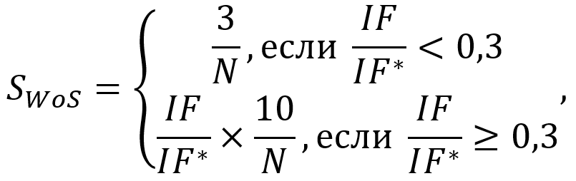
где:
- N равно 1, если количество авторов от 1 до 5,
- N равно 2, если количество авторов от 6 до 20,
- N равно 10, если количество авторов больше 20,
- IF – импакт-фактор журнала, в котором опубликована публикация,
- IF* – граничное значение импакт-фактора для данной тематической категории в соответствии с Таблицей 1. Тематическая категория публикации определяется по атрибуту Web of Science Category, указанному на странице публикации в Web of Science. Если публикации соответствует несколько категорий, при рассмотрении заявления учитывается категория с наименьшим граничным импакт-фактором.
3.5. Публикация в журнале, индексируемом Scopus, учитывается по формуле:
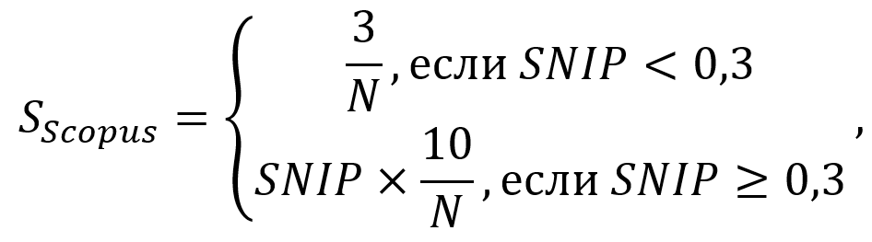
где:
- N равно 1, если количество авторов от 1 до 5,
- N равно 2, если количество авторов от 6 до 20,
- N равно 10, если количество авторов больше 20.
3.6. Публикация в журнале, не индексируемом Web Of Science и Scopus, но входящем в перечень ВАК, учитывается по формуле:
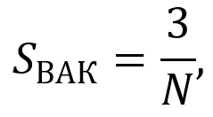
где:
- N равно 1, если количество авторов от 1 до 5,
- N равно 2, если количество авторов от 6 до 20,
- N равно 10, если количество авторов больше 20.
3.7. Статья, опубликованная в журнале, индексируемом различными базами, учитывается не более одного раза, причём выбор предпочтительного способа начисления баллов остаётся на усмотрение поступающего.
3.8. Научные монографии, научные издания, имеющие международный книжный номер ISBN, подготовленные под редакцией, при авторстве или соавторстве поступающего, учитываются по формуле SНИ = 5/N
где:
- N равно 1, если количество авторов от 1 до 5,
- N равно 2, если количество авторов от 6 до 20,
- N равно 10, если количество авторов больше 20.

4. Выступление на конференциях с докладами
4.1. Общее количество баллов по категории не превышает 10.
4.2. Учитываются только прошедшие конференции, планируемое участие в конференциях не учитывается.
4.3. Доклады на онлайн-конференциях не учитываются.
4.4. Засчитываются только конференции с опубликованными тезисами.
4.5. Тезисы конференции оцениваются в 3 балла.
4.6. Тезисы одной конференции (в том числе опубликованные неоднократно) учитываются не более одного раза.
4.7. Один доклад в рамках разных конференций учитывается не более одного раза.

5. Объекты интеллектуальной собственности
5.1. Общее количество баллов по категории не превышает 15.
5.2. К объектам интеллектуальной собственности относятся патент, зарегистрированное установленным образом программное обеспечение и участие в качестве исполнителя зарегистрированного научно-технического отчёта организации (предприятия).
5.3. Учитываются патенты, зарегистрированные в ФИПС (для российских патентов), а также патенты иных государств, зарегистрированные установленным образом. Количество баллов за патент рассчитывается по формуле: Sпат = 10/N, где N – количество авторов патента.
5.4. Зарегистрированное установленным образом (в соответствии с ГК РФ) программное обеспечение засчитывается по формуле SПО = 5/N, где:
- N равно 1, если количество авторов от 1 до 5,
- N равно 2, если количество авторов от 6 до 20,
- N равно 10, если количество авторов больше 20.
5.5. Под научно-техническими отчётами организации (предприятия) подразумеваются научно-технические отчёты организации (НТО), отчёты о научно-исследовательских работах организации (отчеты о НИР), отчёты о научно-исследовательских, опытно-конструкторских и технологических работах (отчеты о НИОКТР).
5.6. Отчёты должны иметь уникальный номер государственной регистрации и быть оформлены в соответствии с требованиями соответствующего ГОСТ.
5.7. Не принимаются отчеты, выполненные в рамках грантов РФФИ, РНФ и других научных фондов, разрешающих или предписывающих открытое обнародование результатов научной работы.
5.8. Участие в качестве исполнителя зарегистрированного научно-технического отчёта организации (предприятия) подтверждается следующим комплектом документов: служебная записка от ответственного исполнителя отчёта или заведующего базовой кафедрой, заверенные копии титульного листа, списка исполнителей (в котором должен быть указан поступающий) и реферата, являющихся частью отчёта. Данное достижение засчитывается по всем конкурсным группам, за исключением конкурсных групп в рамках физтех-школы прикладной математики и информатики и физтех-школы биологической и медицинской физики, по формуле SНТО = 5/N, где:
- N равно 1, если количество авторов от 1 до 5,
- N равно 2, если количество авторов от 6 до 20,
- N равно 10, если количество авторов больше 20.

6. Конкурс научных работ
6.1. Дипломы победителя Конкурса научных работ в рамках 63 й Всероссийской научной конференции МФТИ оцениваются в 80 баллов в рамках конкурсных групп соответствующих подразделений, за участие во втором этапе Конкурса научных работ начисляется 5 баллов в рамках конкурсных групп соответствующих подразделений.
6.2. Дипломы победителя конкурса научных работ Зимней молодежной научной школы «Перспективные направления физико-химической биологии и биотехнологии» ИБХ РАН за последний учебный год оцениваются в 80 баллов в рамках конкурсных групп ФБМФ, за участие в конкурсе начисляется 5 баллов.

7. Олимпиада «Я – Профессионал»
7.1. Призёр по соответствующим профилям олимпиады получает 3 балла, суммарно по категории не более 10 баллов. Соответствие профиля олимпиады и конкурсных групп устанавливается приказом ректора МФТИ.

